3.2 Vaccination

Fiche réponse enseignant - Guide enseignant (GE5)

Scénario 1 : Résultats
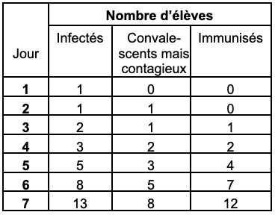

- Peux-tu prédire combien de personnes seraient infectées au bout de deux semaines ?
Réponse : 377 infectées, 233 convalescentes, 342 immunisées (chaque jour, le nombre de personnes infectées et convalescentes est égal à la somme de celles des deux jours précédents et le nombre de personnes immunisées est égal à la somme des immunisés et convalescents du jour précédent).

- À ton avis, que deviendraient les résultats si la 2e personne infectée avait un système immunitaire déficient ?
Réponse : si la 2e personne a un système immunitaire affaibli, elle peut mettre plus longtemps à fabriquer des anticorps et acquérir une immunité. Cette personne sera contagieuse durant plus de deux jours et le nombre de nouvelles personnes infectées chaque jour augmentera. Dessine un graphique du nombre de personnes infectées au cours du temps.

Scénario 2 : Résultats

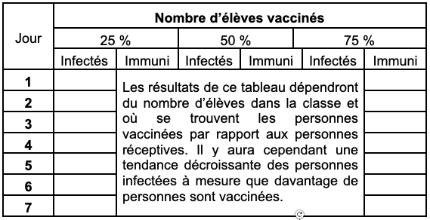
Au fur et à mesure que plus de personnes sont vaccinées, que devient la transmission de l’infection ?
Réponse : les programmes de vaccination limitent fortement la transmission des infections dans une communauté. À mesure que les gens sont vaccinés, ils s’immunisent contre l’infection qui ne peut donc plus se propager.

Conclusions

- Qu’est-ce que l’immunité de groupe ?
Réponse : l’immunité de groupe est un terme qui décrit le type d’immunité observé lorsqu’une partie de la population qui est immunisée protège les autres qui ne le sont pas.

- Que se passe-t-il quand le nombre de personnes vaccinées diminue dans une communauté ?
Réponse : quand le taux de vaccination chute à un niveau bas, les gens attrapent de nouveau l’infection, ce qui conduit à sa réémergence. Les personnes vulnérables et non vaccinables sont particulièrement exposées et on se fait vacciner non seulement pour se protéger, mais aussi pour protéger son entourage, c’est une responsabilité collective.
- Pourquoi un vaccin est-il considéré comme une mesure de prévention et pas comme un traitement ?
Réponse : les vaccins sont utilisés pour stimuler l’immunité de l’organisme : ainsi, lorsqu’un microbe parvient à pénétrer dans le corps, le système immunitaire, préparé grâce au vaccin, est prêt à le combattre avant même l’apparition de symptômes, empêchant ainsi le pathogène de provoquer une infection grave. Une fois qu’une infection est présente, chez une personne non vaccinée, les défenses immunitaires se chargent de lutter contre l’infection, mais la quantité de pathogènes à combattre est beaucoup plus élevée et les symptômes de la maladie sont généralement présents.

